Профориентация студентов колледжа (16.03.2019г.)

16 марта 2019 года в Актовом зале прошла встреча студентов колледжа с Заслуженным строителем РД, Почетным строителем РФ, кандидатом технических наук, доцентом ДГТУ г. Махачкала Айдаевым Агаверди Сардаровичем, который в рамках профориентационной работы прибыл в южный Дагестан.
Гость рассказал о направлениях подготовки на факультетах университета, особенно, остановился на условиях, созданные для профессионального обучения в ДГТУ.
Присутствующие студенты, особенно, выпускники проявили интерес к услышанному и задавали множество вопросов: по условиям приема, проходных баллах, о льготах и др.
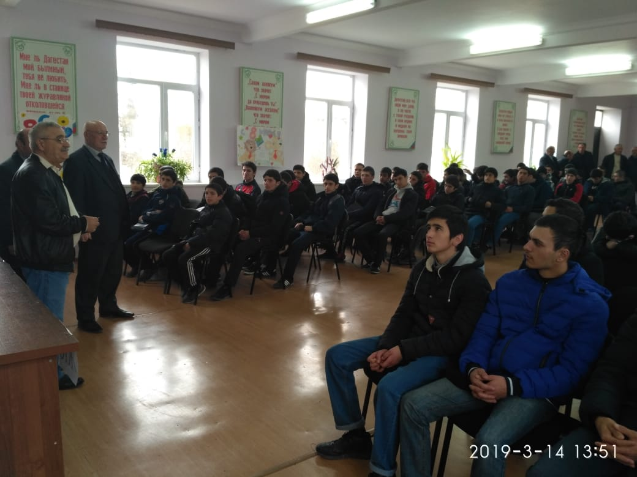
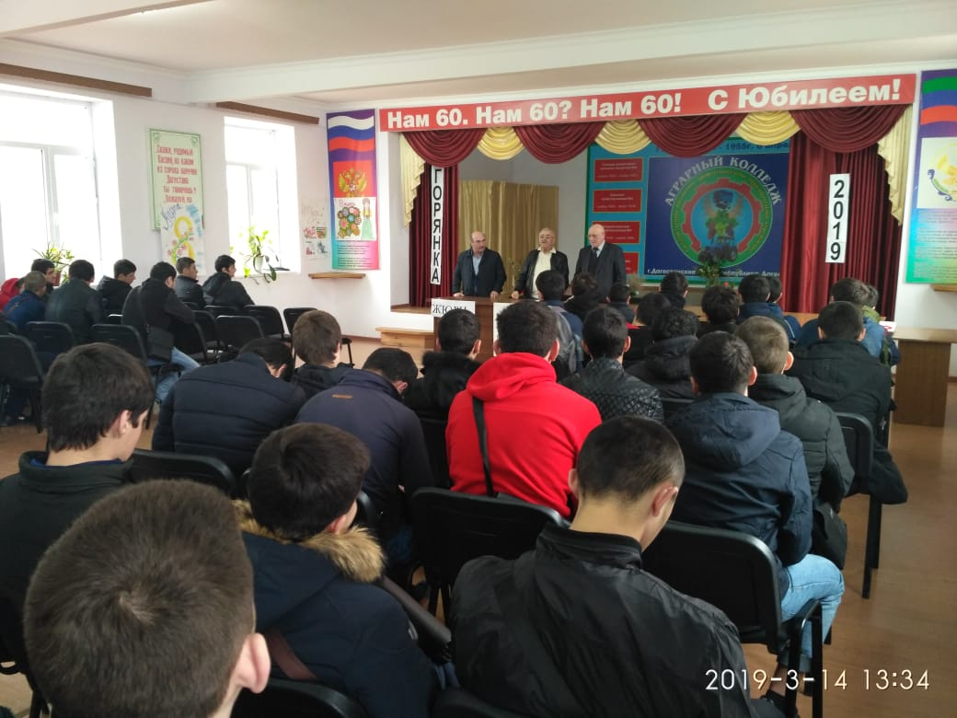
В заключении Агаверди Сардарович поблагодарил руководство колледжа за теплый прием, пожелал выпускникам успехов в успешной сдаче выпускных квалификационных работ и рекомендовал выбрать путь дальнейшего образования через ДГТУ.
